Тема занятия : Изготовление цветов из лент

Вводная беседа: Женское рукоделие всегда поражало и поражает любителей всего прекрасного своими шедеврами. И отдельного внимания здесь заслуживают цветы, изготовленные из лент. Такие оригинальные украшения не останутся не замеченными в вашем гардеробе или интерьере .
Освоив искусство создания маленьких цветочных шедевров, любая рукодельница всегда будет неповторимой, и таить в себе загадку.
Поговорка гласит:- «Нет цветов — нет уюта». Мы привыкли выращивать экзотические цветы, как в саду, так и на подоконниках, с трепетом ожидать, когда появятся первые бутоны и распустятся первые цветы. Я предлагаю более быстрый способ создать красоту в своем доме – изготовить «фантазийный цветок» в технике «Артишок»!
Техника «Артишок»- это разновидность пэчворка (лоскутное шитье). Получила свое название эта техника из-за сходства изделия с цветком артишока. Технология проста: из квадратного или круглого кусочка ткани необходимо сложить треугольник, а затем к основе из ткани прикрепить с помощью стежков, так и собирается целое изделие. Более упрощенный вариант техники «Артишок» используется при работе с атласными лентами. Для работы необходима основа из пенопласта (может быть использован шар, пирамида, полусфера), отрезки ленты и декоративные булавки (гвоздики), которыми эти отрезки крепятся к основе!
Для изготовления цветка нам понадобится:
Атласная лента шириной 2,5 см - 5 метров
Зеленая атласная лента шириной 2,5 см -1 метр
Зеленая капроновая лента шириной 1см и длиной 1м 20 см
Палочка для стебля (лучше зеленого цвета)
Декоративные булавки (гвоздики)
Пенопластовый шар (диаметр 6 см)
Клей «ТИТАН»
Ножницы,
Зеленые нитки
Игла
Практическая работа.
- Для выполнения практической работы необходимо заранее подготовить ленты нарезав их на отрезки:
24 шт. выбранного цвета по 8 см
21 шт. выбранного цвета по 10 см
6 шт. зеленого цвета по 8 см

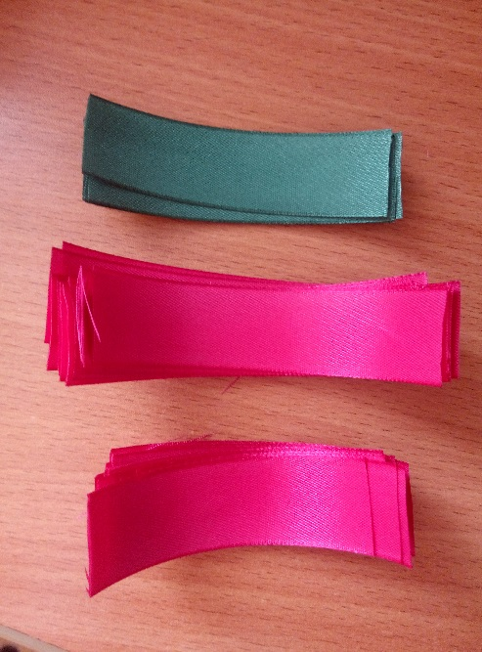
Обожгите при помощи выжигательного аппарата или зажигалки все нарезанные отрезки ленты, это необходимо сделать, так как края у атласных лент быстро осыпаются (данную операцию выполняем только вместес родителями)
2. Фломастером на шаре нарисуйте линии, которые укажут центр (это необходимо для того, чтобы не произошло смещение элементов)

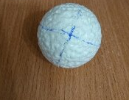
3..На нарисованные линии положите 2шт. ленты длиной по 8 см (прикрываем пенопластовую основу) крест- накрест и прикрепляем декоративными булавками (гвоздиками) на углах отрезков, втыкая их в пенопластовую основу по самые шляпки

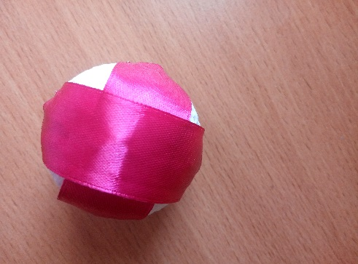
4. Приступая к выполнению лепестков, которые плотно примыкают к пенопластовой основе, рассмотрим схему: 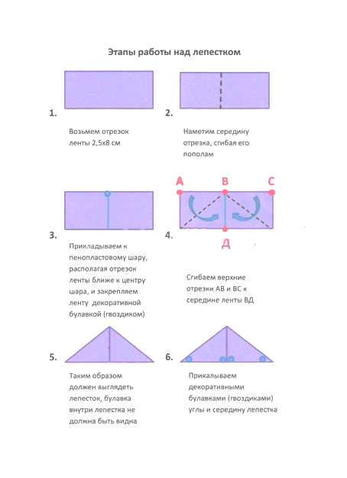
Изучив схему, мы поняли, что необходимо прямоугольный отрезок ленты преобразовать в треугольник, закрепив его на пенопластовой основе 5-тью декоративными булавками (гвоздиками).
5. Находим центр шара, берем отрезок ленты 2,5 на 8 см (предварительно согнув пополам) и втыкаем декоративную булавку в край отрезка ленты

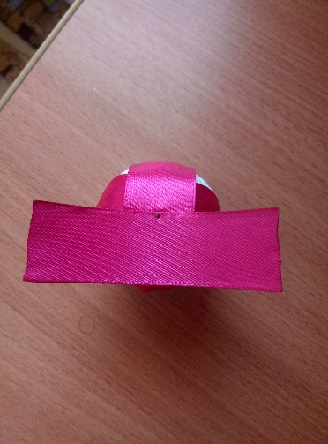

6. Разворачиваем края ленты от первой булавки к центру и закрепляем 2-мя булавками.

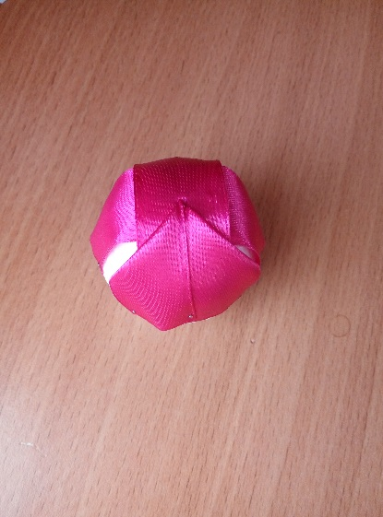

7. Второй напротив первого и выполняем те же действия, что и с первым лепестком.

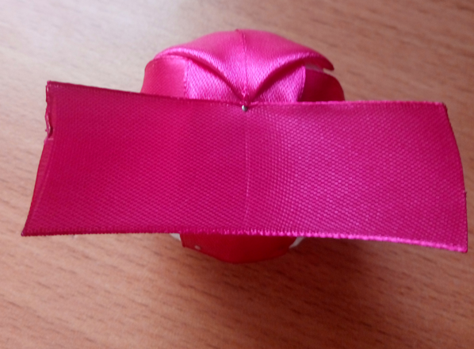
8. Торчащие углы крепим к основе декоративными булавками. Первый лепесток готов, осталось еще выполнить 19 лепестков.

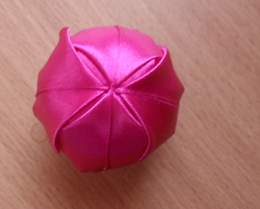
9. Второй ряд лепестков необходимо выполнить, отступив вниз на 1 -1,5см (этот размер отступа будет сохраняться для каждого ряда лепестков, прилегающих к пенопластовой основе).
Лепесток №5 выполняется между лепестком №1и №2,а лепесток №6 выполним напротив №5(т.е между №3 и №4)
Третий, четвертый и пятый ряд лепестков выполняется аналогично второму ряду.

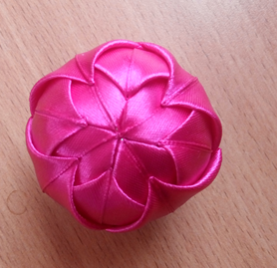

10. Чтобы выполнить длинные, свисающие лепестки, необходимо взять ленты отрезком 2,5 на 10 см и перегнуть их под прямым углом, а затем соединить срезы, закрепив временно декоративной булавкой. Всего необходимо сделать 21 лепесток.

. 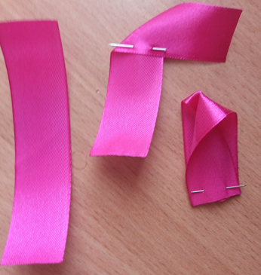

11. Крепим длинные лепестки к пенопластовой основе, немного заходя на предыдущий ряд плотно лежащих лепестков. Убираем с лепестка декоративную булавку, которая придерживала срезы и сразу же по углам крепим, втыкая в пенопластовую основу декоративные булавки. Последующий лепесток выполняется внахлёст. Всего в первом ряду-7 лепестков.

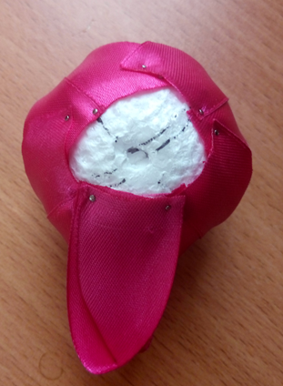

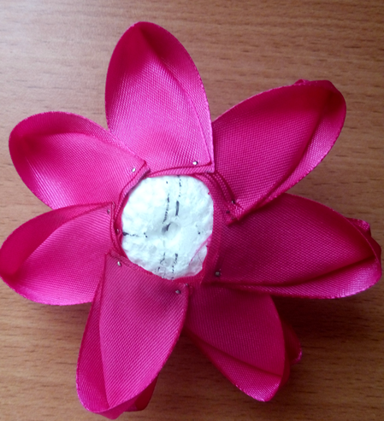
12.Второй и третий ряд длинных лепестков выполняется аналогично первому и в нем находится опять 7 лепестков, второй ряд располагаем их между лепестками первого ряда, а третий между лепестками второго ряда.

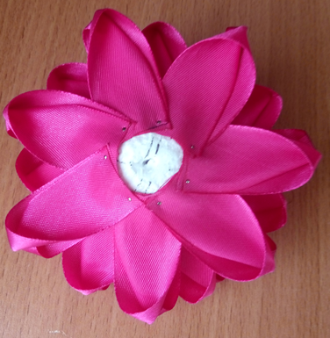

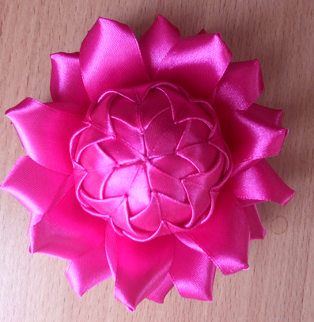

13.Осталось сделать чашелистик из 7-ми зеленых отрезков лент 2,5 см на 8 см, таким же образом как делали длинные лепестки.

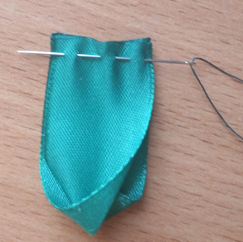

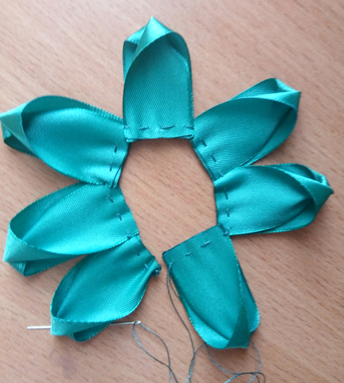

14.15Стягиваем ленты на палочке, которая будет стеблем. Наносим клей «Титан» на конец палочки и чашелистик, протыкаем пенопластовый шар, вставляя стебель. Чашелистик продвигаем по стеблю и придерживаем до полного
сцепления с пенопластовым шаром

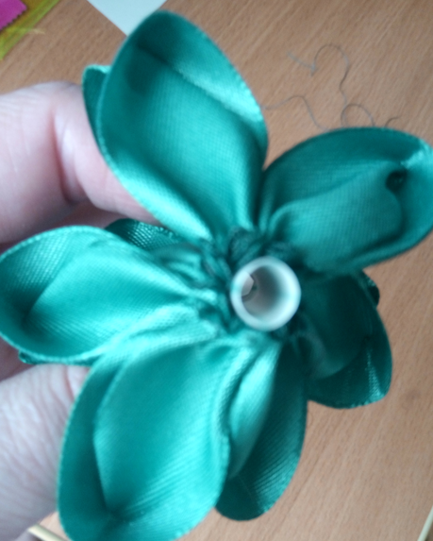

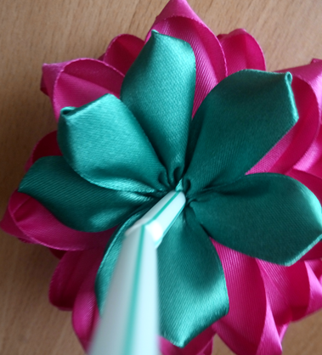
16.Осталось повязать зеленую капроновую ленту 1 м 20 см на стебель, сложив вдвое и завязав бантом. Это у нашего фантазийного цветка появилась листва!

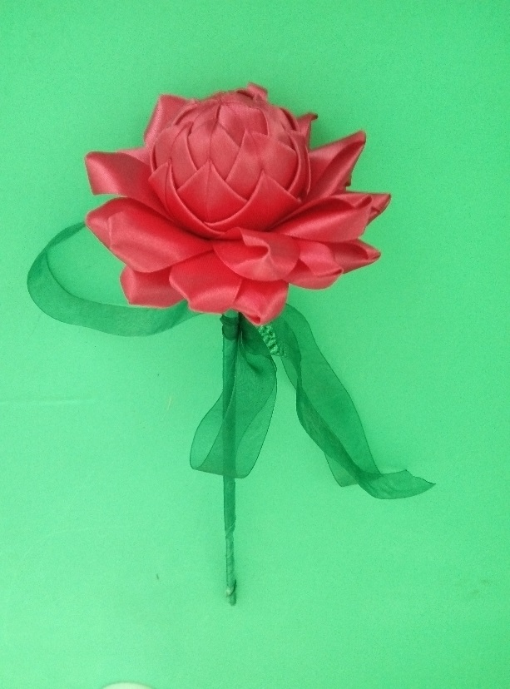

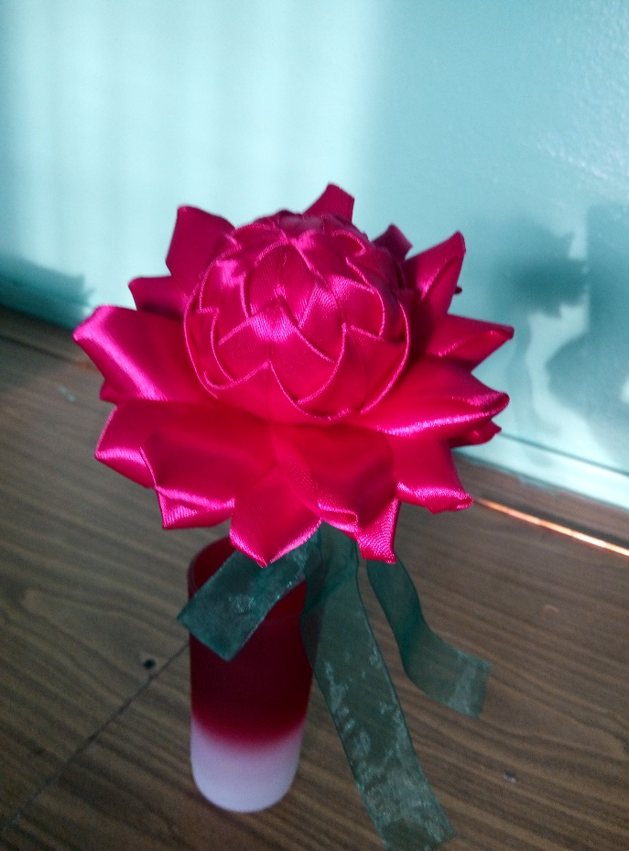

17. Прекрасный цветок, выполненный в технике "Артишок" готов, он долго будет радовать Вас и Ваших близких своей красотой! Дорогие ребята и уважаемые взрослые – просим вас прислать фото ваших работ на электронную почту cdt.raduqa60@yandex.ru.

